Հավելված 2
ՀՀ կառավարության
2025 թվականի _______________ -ի
N ___-Ն որոշման

ՍԽԵՄԱ 1
ԵՐԵՎԱՆ ՔԱՂԱՔԻ ԳԼԽԱՎՈՐ ՊՈՂՈՏԱՅԻ` ԱԲՈՎՅԱՆ, ՓԱՎՍՏՈՍ ԲՈՒԶԱՆԴԻ, ԵԶՆԻԿ ԿՈՂԲԱՑՈՒ ԵՎ ԱՐԱՄԻ ՓՈՂՈՑՆԵՐՈՎ ՊԱՐՓԱԿՎԱԾ ՀԱՆՐՈՒԹՅԱՆ ԳԵՐԱԿԱ ՇԱՀ ՃԱՆԱՉՎԱԾ ՏԱՐԱԾՔԻ ≈ 7751.8
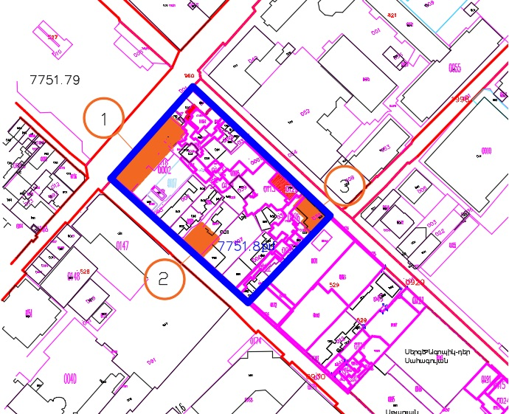

- Բնակելի տուն՝ Գեղամ Մնացականյանի, կառուցված 1898-ական
Ե.Կողբացու 20 /Բուզանդի 42/, Պետ.Դասիչ - 1.6.196, Ներկայիս հասցե՝ Ե.Կողբացու փող. 22, Ե.Կողբացու փող. 22/1, Ե.Կողբացու փող. 22/2,
- Բնակելի տուն՝ Երեմ Սանահյանի, կառուցված 1894-ական
Բուզանդի հ.30, Պետ.Դասիչ-1.6.186
- Բնակելի տուն՝ Զարմայր Անդրիասյանի, կառուցված 19-րդ դ. վերջ, Արամի հ.23, Պետ.Դասիչ-1.6.206.3 /ներկայիս հասցե՝ Արամի 23/1/

ՍԽԵՄԱ 2
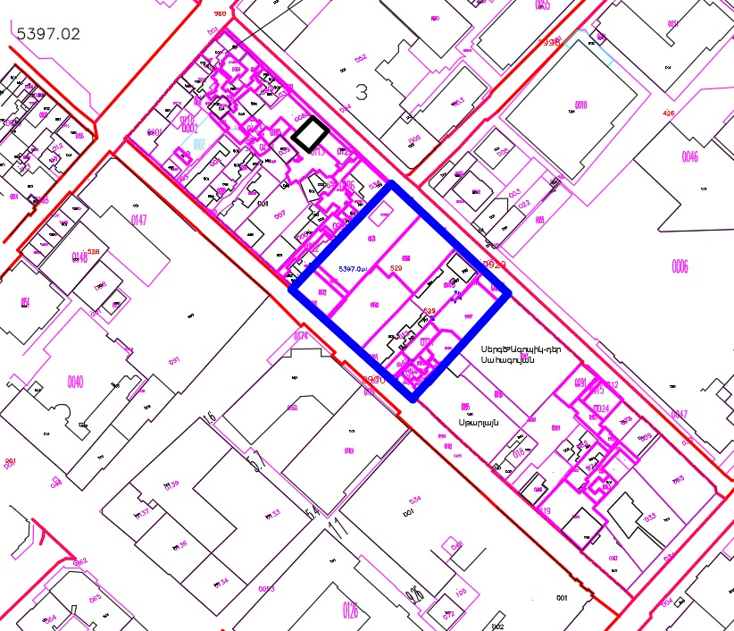
ԵՐԵՎԱՆ ՔԱՂԱՔԻ ԳԼԽԱՎՈՐ ՊՈՂՈՏԱՅԻ` ԱԲՈՎՅԱՆ, ՓԱՎՍՏՈՍ ԲՈՒԶԱՆԴԻ, ԵԶՆԻԿ ԿՈՂԲԱՑՈՒ ԵՎ ԱՐԱՄԻ ՓՈՂՈՑՆԵՐՈՎ ՊԱՐՓԱԿՎԱԾ ՀԱՆՐՈՒԹՅԱՆ ԳԵՐԱԿԱ ՇԱՀ ՃԱՆԱՉՎԱԾ ՏԱՐԱԾՔԻ ≈ 5397.02

ՍԽԵՄԱ 3
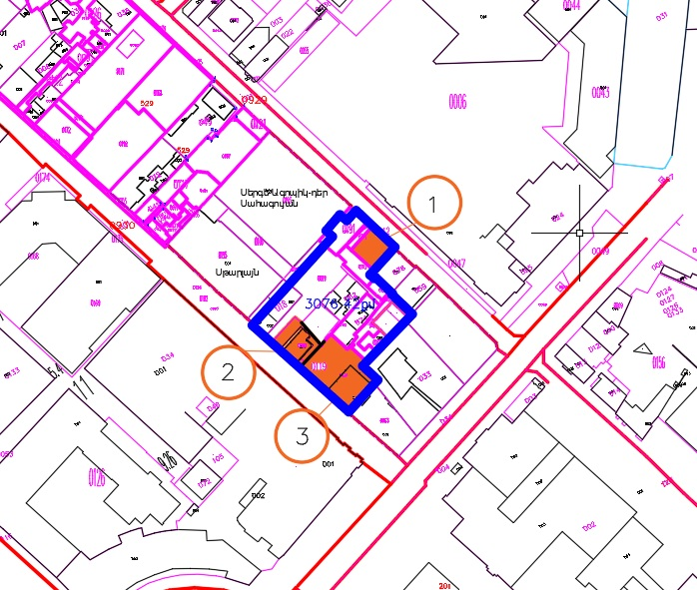
ԵՐԵՎԱՆ ՔԱՂԱՔԻ ԳԼԽԱՎՈՐ ՊՈՂՈՏԱՅԻ` ԱԲՈՎՅԱՆ, ՓԱՎՍՏՈՍ ԲՈՒԶԱՆԴԻ, ԵԶՆԻԿ ԿՈՂԲԱՑՈՒ ԵՎ ԱՐԱՄԻ ՓՈՂՈՑՆԵՐՈՎ ՊԱՐՓԱԿՎԱԾ ՀԱՆՐՈՒԹՅԱՆ ԳԵՐԱԿԱ ՇԱՀ ՃԱՆԱՉՎԱԾ ՏԱՐԱԾՔԻ ≈ 3076.42

- Բնակելի տուն՝ Ֆադեյ Քալանթարյանի, կառուցված 20-րդ դ. Սկիզբ, Արամի հ.9, Պետ.Դասիչ-1.6.206.2 /հասցեն՝ ըստ ՀՀ կառավարության 2004 թվականի հոկտեմբերի 7-ի N 1616-Ն որոշմամբ հաստատված պետական ցուցակի/
- Բնակելի տուն՝ Ստեփան Սողոմոնյանի, կառուցված 1890-ական, Բուզանդի հ.8, Պետ.Դասիչ-1.6.181 2 /հասցեն ըստ ՀՀ կառավարության 2004 թվականի հոկտեմբերի 7-ի N 1616-Ն որոշմամբ հաստատված պետական ցուցակի/
- Բնակելի տուն՝ Մկրտիչ Ենգիբարյանի, կառուցված 1898-ական, Բուզանդի հ.4, Պետ.Դասիչ-1.6.180 (ներկայիս հասցե՝ Փ.Բուզանդի փողոց 4 և Փ.Բուզանդի փողոց 4/1)

